**Касуцкая Марта Якимова (Kasucka Marta)**

24 июня 1809 г – крещение (НИАБ 136-13-894, лист 74об, №31/1809-р (ориг)).

**НИАБ 136-13-894:** Лист 74об. **Метрическая запись №31/1809-р (ориг).**

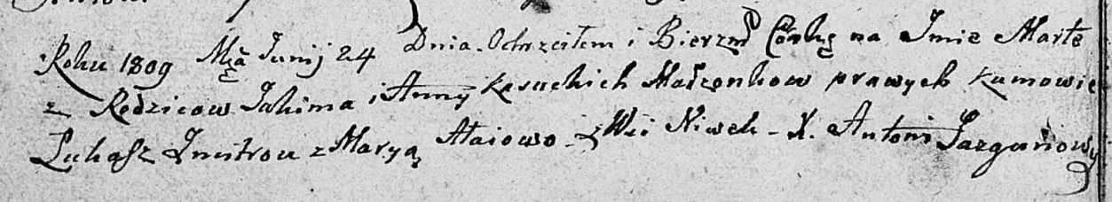

Дедиловичская Покровская церковь. 24 июня 1809 года. Метрическая запись о крещении.

Kasucka Marta – дочь родителей с деревни Нивки.

Kasucki Jakim – отец.

Kasucka Anna – мать.

Zmitrok Łukasz – кум.

Ałaiowa Marya – кума.

Jazgunowicz Antoni – ксёндз.